2010年临沂市中考化学试题
可能用到的相对原子质量：H 1 C 12 O 16 S 32 K 39 Ca 40 Ba 137
一、选择题（共18分）
1、下列变化属于物理变化的( )
A.食物腐烂 B.钢铁生锈 C.酒精挥发 D.蜡烛燃烧
2、在下列物质中，属于化合物的是（ ）
A.液氧 B.生铁 C.石油 D.干冰
3、被病菌污染的粮食会产生黄曲霉素，其化学式为C₁₇H₁₂O₆，人类的特殊基因在黄曲霉素作用下会发生突变，继而诱发癌症。下列关于黄曲霉素的说法中错误的是（ ）
A.黄曲霉素属于有机化合物
B.黄曲霉素由碳、氢、氧三种元素组成
C.黄曲霉素中含有17个碳原子、12个氢原子和6个氧原子
D.黄曲霉素中碳氢氧三种元素的质量比为17:1:8
4、下列实验设计与实验目的不一致的是（ ）
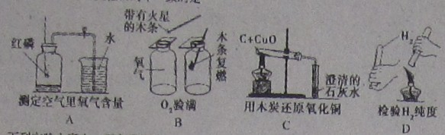
5、下列实验方案中，不合理的是（ ）
A.用肥皂水可以检验硬水和软水
B.用浓硫酸除去氧气中混有的水蒸气
C.用酚酞溶液鉴别稀盐酸和氯化钠溶液
D.用燃烧的方法区别棉纤维和羊毛纤维
6、点燃下列各组混合气体，一定不会发生爆炸的是（ ）
A.二氧化碳和氧气
B.一氧化碳和空气
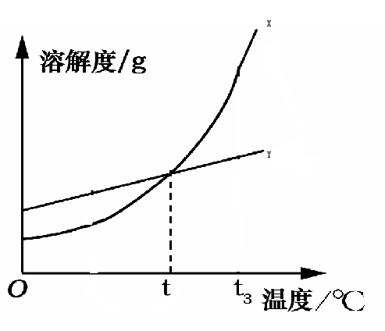
C.液化石油气和空气
D.天然气和氧气
7、如图是X、Y两种固体物质的溶解度曲线，下列说法中错误的是（ ）
A.X、Y两种物质的溶解度都随温度升高而增大
B.X物质的溶解度大于Y物质的溶解度
C.降低温度可使接近饱和的X溶液变为饱和溶液
D.t℃时，X物质的溶解度等于Y物质的溶解度
8、化学与生产、生活密不可分，下列说法中正确的是（ ）
A.微量元素是人体必需的，应尽量可能多吃含微量元素的营养补剂
B.防止“白色污染”，将废弃塑料集中到野外焚烧
C.采用步行、骑自行车等外出是较为低碳的出行方式
D.熟石灰可以改良酸性土壤，又能和硫酸铵混合使用
9、将X、Y、Z三种金属，如果把X、Y和Z分别投入到稀盐酸中，只有Y溶解并产生气泡，X、Z不反应；如果把X和Z分别放入硝酸银溶液中，过一会儿，在X表面有银析出，而Z没有变化。则X、Y、Z的金属活动性顺序为（ ）
A.Y＞X＞Z
B.X＞Y＞Z
C.Z＞Y＞X
D.X＞Z＞Y
二、填空与简答题（共20分）
10、请用元素符号或者化学式表示
（1）4个硫原子 ；（2）3个甲烷分子 ；
（3）五氧化二磷 ；（4）最清洁的燃料 。
11、酒后驾驶是一种违法行为。交通警察常用装有硫酸酸化的重铬酸钾（K2Cr2O7）的仪器检测司机是否酒后驾驶，因为乙醇分子可以使红色的重铬酸钾变为绿色硫酸铬。重铬酸钾中铬元素的化合价为 。
12、做“硫在氧气里燃烧”的实验时，要在集气瓶中预先加入少量的水，其目的是
。请写出硫与氧气发生反应的化学方程式
。
13、生铁和钢在成分上的主要区别是 不同；在研究“铁生锈的条件”实验中得出，铁生锈实际上是铁与空气中 、水蒸气等发生化学反应的结果。
14、元素周期表是我们学习和研究化学的重要工具，它的内容十分丰富。下面是元素周期表部分内容，请回答下列问题
 | 1 H  氢 |  |  |  |  |  |  | 2 He  氦
2 | 3 Li  锂 | 4 Be  铍 | 5 B硼 | 6 C碳 | 7 N氮 | 8 O氧 | 9 F  氟 | 10Ne氖
3 | 11Na钠 | 12  镁 | 13 Al铝 | 14 Si硅 | 15 P磷 | 16 S硫 | 17 Cl氯 | 18 Ar氩
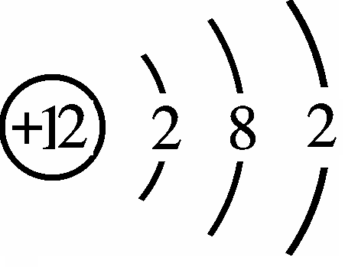
（1）在元素周期表中，原子序数为12的元素符号是 ，

其原子结构示意图为

在化学反应中该原子易 （填“得到”或“失去”）电子。
（2）写出原子序数为1、6、8、11四种元素所组成化合物的化学式 。
（3）通过分析，同一横行元素之间的排列有一定的规律，例如：
①从左到右，由金属元素逐渐向非金属元素过渡；
②从左到右，各元素原子的电子层数相同；
③ （任写一条）。
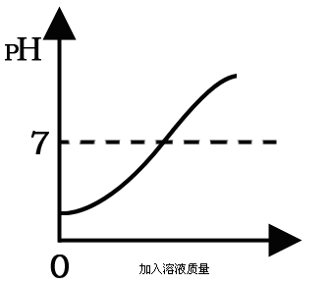
15、 酸与碱作用生成盐和水的反应，叫中和反应。在用盐酸和氢氧化钠溶液进行中和反应的实验时，反应过程溶液的pH的变化曲线如图所示：
（1）要得到此变化曲线，所进行的操作是 （填序号）。
①将稀盐酸滴加到氢氧化钠溶液中
②将氢氧化钠溶液滴加到稀盐酸中
(2)该反应的化学方程式 。
16、硅石太阳能电池和电脑芯片不可缺少的材料。工业上用石英（主要成分为SiO₂）制备粗硅的反应为：SiO₂+2C=====Si+2X↑，则X的化学式为 ，该化学反应的基本反应类型是 。
高温
17、某种矿石中的额主要成分A是一种白色难溶于水的盐，由三种元素组成，其相对分子质量为100，B能够做干燥剂。A、B、C、D四种物质之间存在如下转化关系。
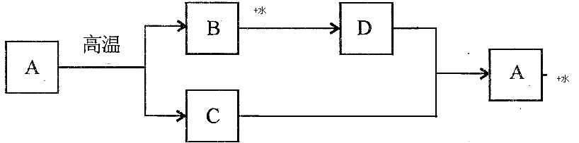
（1）用化学式表示：A ；B 。
（2）请写出A与稀盐酸反应的化学方程式： 。
三、实验探究题（共6分）
18、某校化学课外兴趣小组的小刚和小强同学到实验室去做探究实验时，他们意外发现实验桌上有一瓶敞口放置的氢氧化钠固体。根据所学化学知识，他们认为此瓶氢氧化钠固体变质了，接着他们对这瓶氢氧化钠固体变质情况进行了探究。
提出问题：氢氧化钠固体变质程度如何？
查阅资料：
（1）20℃部分物质的溶解性表
 | OH⁻ | NO₃⁻ | Cl⁻ | SO₄²⁻ | CO₃²⁻
Na⁺ | 溶 | 溶 | 溶 | 溶 | 溶
Ca²⁺ | 微 | 溶 | 溶 | 微 | 不
（2）氯化钙和氯化钠溶液呈中性，不能使无色酚酞变色
猜想与假设：
小刚猜想：氢氧化钠可能部分变质，生成了碳酸钠。
小强猜想： 。
实验探究：小刚和小强设计探究实验方案，证明了他们各自的猜想。探究过程如下：
实验步骤 | 实验操作 | 实验现象 | 实验结论或化学方程式
步  骤  一 | 取样品，加水配制成溶液，并向其中滴加适量氯化钙溶液，充分反应后过滤 | 有 生成 | 氢氧化钠已变质。写出加入氯化钙溶液后发生反应的化学方程式 。
步  骤  二 | 取上述少量滤液于试管中，滴加无色酚酞溶液 | 酚酞溶液变  为 色 | 氢氧化钠部分变质

得出结论：小刚的猜想正确。
表达与交流
（1）用化学方程式表示氢氧化钠变质的原因： 。
（2）在实验室里氢氧化钠需要密封保存。药品密封保存的原因很多，请你写出浓盐酸需要密封能够保存的原因 。
四、计算题（共6分）
19、对化肥的销售，国家规定了明确的质量要求。某农业科技人员对农民买来的钾肥进行了检测，称取4.0g样品放入小烧杯中，加入适量的水溶解后，与足量氢氧化钡溶液充分反应。产生沉淀的质量与所加入的氢氧化钡溶液质量的关系如图所示。（假定杂质不参加反应，反应方程式为K₂SO₄+Ba(OH)₂=BaSO₄↓+2KOH）通过计算钾肥中硫酸钾的质量分数判断该产品是否符合包装说明？
XX牌钾肥
主要成分：K₂SO_{4（}（K₂SO₄含量≥86%）
净重： 50Kg
XX化工有限公司

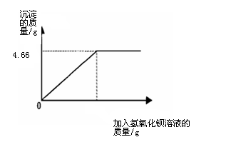

答案：
选择题： CDCBC ABCA

非选择题
一、填空与简答题
10、（1）4S （2）3CH₄ （3）P₂O₅ （4）H₂
11、+6
12、吸收SO₂，减少环境污染 S+O₂ $\underline{\underline{ \text{点燃} }}$SO₂
13、含碳量 氧气（或O₂）
14、（1）Mg 失去 （2）NaHCO₃ （3）从左到右，元素原子的最外层电子数依次增加或从左到右，元素原子的原子序数依次增加……（只要合理均给分）
15、（1）② （2）NaOH+HCl＝NaCl+H₂O
16、CO 置换反应
17、（1）CaCO₃ CaO （2）CaCO₃+2HCl＝CaCl₂+CO₂↑+H₂O
二、实验探究题
18、氢氧化钠完全变质生成了碳酸钙 白色沉淀
Na₂CO₃＋CaCl₂＝CaCO₃↓＋2NaCl 红色
CO₂+2NaOH＝Na₂CO₃+H₂O 浓盐酸易挥发
三、计算题
19、解：设4.0g钾肥样品中含有硫酸钠的质量为x………………………………（1分）
Ba(OH)₂+K₂SO₄=BaSO₄↓+2KOH
- 233
X 4.66g ……………………………………（１分）
174：233=x：4.66g
X=3.48g……………………………………………………………（2分）
则这种钾肥样品中硫酸钾的质量分数为：$\frac{3\text{.}\text{48}g}{4\text{.}0g}×\text{100}\text{\%}=$87%……………（1分）
由于87%>86%，该钾肥中硫酸钾的质量分数符合产品包装说明。…………（1分）
答：略
说明：1、写出的化学方程式，若漏写反应条件或“↑”“↓”或不配平扣0.5分，若化学式错不得分。
2、其他正确答案参照本评分标准给分。

